Муниципальное бюджетное общеобразовательное учреждение
Вологодского муниципального района
«Перьевская основная школа»

Два деда

Работу выполнил:
Ученица 8 класса
Пахолкова Ульяна Владимировна
Руководитель: Короткая Наталья Игоревна

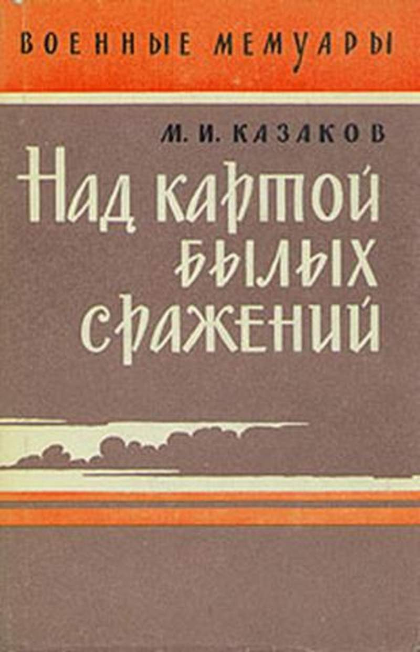

Вологда, 2019
Память и время… Что сильнее? Время неумолимо движется вперед… Разве не сильно оно? Конечно, ведь мы не можем повлиять на ход часов! Но в наших силах сохранить память, память о времени, которое уже прошло. Получается, что у памяти больше силы!!!
С момента окончания Великой Отечественной войны прошло 73 года, но до сих пор люди помнят о тех страшных годах. Весной мы отмечаем великий праздник – День Победы. К сожалению, с каждым годом остается все меньше и меньше ветеранов, тружеников тыла, детей войны – тех, кто на своих плечах испытал все тяготы военного времени, кто трудился в тылу, кто был лишен детства, кто голодал…
22 апреля 1922 года в деревне Займище Никольского района в семье Федора Дурягина родился мальчик (мой дедушка), назвали его Николаем. Никто тогда не знал, какие сюрпризы преподнесет ему жизнь… Семья Дурягиных, как и многие другие в то время, была многодетной, работать и родителям, и детям приходилось много. В 14 лет дедушка уехал в Мурманск, чтобы получить образование, оттуда его призвали на фронт. Воевать отправились все братья: Николаю на тот момент было 19 лет, Дмитрию – 21 год, а Василию – 18. Забегая вперед, скажу, что старший брат дедушки погиб, младший прошел всю войну, не получив ни одного ранения. А Николай защищал город Мурманск. За хорошую службу и заслуги ему присвоили звание сержант. Дедушка мне кое-что рассказывал о том времени, например, говорил, что они с товарищами вместо лыж привязывали доски и шли в бой. А город бомбили каждый день! Как-то во время одного из боев Николай встретился со своим земляком. Очень хотелось пить тогда, а воды можно было набрать только на речке. Знакомый звал деда вместе сходить за водой, но Николай Федорович отказался – очень болела нога (был ранен). Мужчина отправился один, в этот момент неожиданно появился фашистский самолет – Николай, собравшись с силами, успел спрятаться за сопку, а земляк погиб… В 1943 году на Урале дедушка получил второе ранение. Попал в госпиталь, а потом снова вернулся на фронт. У него было несколько контузий, а при третьем ранении оторвало пальцы на левой руке. Спустя много лет оставшийся осколок напомнил о себе: дедушка от внезапной боли потерял сознание. Пришлось оперироваться…
После войны Николай Федорович работал налоговым агентом, был председателем колхоза. Вырастил трех дочерей (между младшей и старшей разница – 32 года). Добрый, с чувством юмора, справедливый, готовый прийти на помощь, он пользовался большим уважением у односельчан.
У дедушки было много медалей и орденов, мы бережно храним их, в том числе и орден Великой Отечественной войны 2 степени.
Я помню дедушкины рассказы, обязательно передам то, что знаю, своим детям.
Война, наверное, ни одну семью не обошла стороной…
Я очень интересуюсь историей своего рода. Хочется узнать и сохранить как можно больше информации о прошлом. Дурягин Н.Ф. – этой мой родственник по материнской линии, а по отцовской был двоюродный прадед – Михаил Ильич Казаков, который родился 26 сентября 1901 года в деревне Великуша Кичменгского-Городецкого района Вологодской области. Он был старшим ребенком в многодетной крестьянской семье (младший брат – Алексей – стал папой моей бабушки Лидии по отцовской линии). В Красную армию был призван в 1919 году. Сражался против генерала Врангеля, атамана Махно. В начале Великой Отечественной войны его назначили начальником штаба 53-й Среднеазиатской армии. С января по июль 1942 года он был начальником штаба Брянского, а с июля по февраль 1943 года Воронежского фронтов. Михаил Ильич. С января 1944 года до окончания войны командовал 10-й Гвардейской армией, которая освободила Ригу. После окончания войны он занимал высокую военную должность. У него много орденов и медалей было.
Умер он в Москве, похоронен на Новодевичьем кладбище. В честь Михаила Ильича названы улицы в Москве и Вологде.
Несмотря на заслуги (дослужился он до генерала армии), Казаков М.И. был, по словам родных, негордым человеком. Бабушка рассказывала, что он не раз приглашал ее переехать в Москву, обещал помочь с жильем и работой, но она отказывалась, не хотела уезжать из родных мест. Перед смертью Михаил Ильич приезжал в деревню, где родился и вырос. Память о нем живет у односельчан. Его портрет висит в военкомате города Никольска.
Недавно я узнала, что Казаков М.И. – автор нескольких книг. Поставила перед собой задачу непременно прочитать их, а по-другому и быть не может…
Через десятки лет после Великой Победы мой брать принимал участие в параде на Красной Площади. Для нашей семьи это не только большая честь, но и дань уважения нашим предкам! Мы благодарны им за то, что живем под мирным небом над головой!
Время будет идти дальше, а память о наших родных, об их подвиге сохранится. Кто-то с трепетом бережет письма родных с фронта, кто-то фотографию дорогого человека, кто-то похоронку, а кто-то просто воспоминания. В любом случае память о войне хранится в наших сердцах, и сильна она будет до тех пор, пока мы об этом говорим, думаем, пишем!

